ТОП недетских мультфильмов, запрещенных к просмотру в детском возрасте
№ | Название мультфильма  (медиапродукта) |  | Краткое содержание мультфильма
1 | 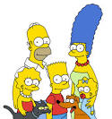  МУЛЬТСЕРИАЛ «Симпсоны» |  | Симпсоны — более или менее среднестатистическая американская семья из небольшого городка Спрингфилд. Отец семейства Гомер — обжора и лентяй — работает на атомной электростанции. Его жена, домохозяйка Мардж, — более сознательный человек, но не в силах удержать мужа от совершения отчаянных глупостей. У них трое детей — отличница Лиза, хулиган Барт и крошка Мэгги. В легкой манере затрагиваются важные социальные и политические проблемы. В разных эпизодах поднимались, в частности, темы однополых браков, войны, ювенальной юстиции, политкорректности, феминизма, права граждан на оружие, легализации наркотиков.
2 | МУЛЬТСЕРИАЛ «Южный парк» |  | Анимационный американский сериал Основу сюжета составляют приключения четырёх мальчиков и их друзей, живущих в маленьком городке Саут-Парк, штат Колорадо. Сериал высмеивает недостатки американской культуры и текущие мировые события, а также подвергает критике множество глубоких убеждений и табу посредством пародии и чёрного юмора.
3 | МУЛЬСЕРИАЛ «ГУБКА –БОБ КВАДРАТНЫЕ ШТАНЫ» |  | Действие происходит в подводном городке Бикини Боттом, где в закусочной "Красти Крабс" трудится Губка Боб. Все варится вокруг тайного рецепта крабсбургера, который умеет готовить только он.  Но рецепт не дает покоя многим, в частности Шелдону Планктону, который пытается выкрасть заветную формулу. Вместе со своими друзьями - морской звездой Патриком и белкой Сенди - Губка Боб попадает в различные ситуации.  Психолог-консультант Ольга Сташук считает этот мультфильм очень примитивным и указывает, что мир аутистов более богат и логичен, чем мир Губки Боба. А если целью родителей является отупение ребенка, то «Губка Боб» – это наилучший помощник.Кстати, в штате Виржиния (США) проводили такой эксперимент: группе дошкольников показывали несколько серий одного мультфильма, а потом проверяли их на концентрацию внимания, агрессивность, гиперактивность. Оказалось, что после просмотра «Губки Боба» дети показали самые плохие результаты.
4 | 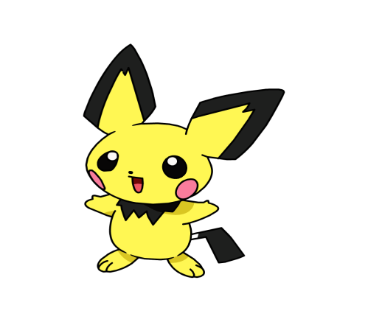  МУЛЬСЕРИАЛ «ПОКЕМОН» |  | Суть мультфильма – победить дикого покемона с помощью ручных покемонов. В процессе драк друг с другом покемоны развиваются – их силы и возможности увеличиваются, у них появляются новые способности. То есть их рост заключается в том, что они уничтожают друг друга, причем делают это азартно и мастерски. Отождествляясь с главными героями, дети постепенно перенимают агрессивные модели поведения. Такого смакования садизма никогда не было в отечественных мультфильмах. 16 декабря 1997 после просмотра «Покемонов» было срочно госпитализировано 685 японских детей. Детей стали мучить приступы тошноты, рвоты и судороги. Серьезно пострадали 208 детей в возрасте от 3 лет и старше. В легкой форме пострадало еще около 10 000 человек.
5 | 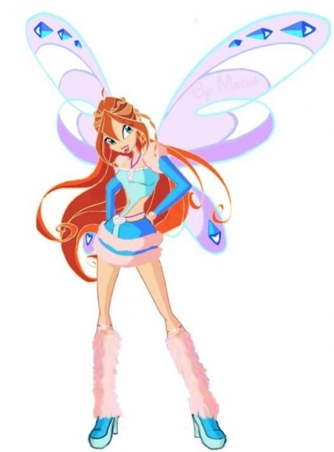  МУЛЬТСЕРИАЛ «ВИНКС» |  | Обычно первую половину 20-минутной серии феи развлекаются, общаются с женоподобными мальчиками, обязательно устраивают вечеринку и танцы. Танцуют они кстати с лозунгом «крути, тряси». Вторую половину серии феи дико вопят и сражаются с каким-то монстром или с темными ведьмами. Монстров феи всегда побеждают, а ведьмы, олицетворяющие главное зло в мультфильме, обычно остаются без В целом, все поведение героинь можно назвать пропагандой инфантилизма – они остановились в развитии в возрасте 5-7-ми лет, им недоступны логические заключения, и они не хотят и не умеют думать. Кроме того, в мультфильме мужчины показаны «слабым полом», хоть они и участвуют в сражениях, но толку от них мало, все решают женщины, вокруг женщин крутиться вся вселенная.  А самое главное, что все свои проблемы главные героини фильма решают с помощью магии. В результате у детей, воспитанных на таких мультиках, при встрече с любой проблемой начинаются истерики и крики.
6 | 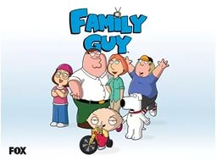  МУЛЬТСЕРИАЛ «ГРИФФИНЫ» |  | «Гриффины» (Familyдесь Guy) – американский комедийный мультсериал, который переводится как «семейный мальчик», «семьянин», является следующим спецпроектом, который направлен на разрушение семьи. Самый большой цинизм состоит в том, что сериал подается как защитник семейных ценностей. В этом мультсериале рассказывается о приключениях Питера Гриффина и членов его семьи. Питер женат на Лоис. У Питера и Лоис трое детей: дочь Мэг, над которой часто издеваются в школе, сын Крис – толстый невоспитанный мальчик, который является копией отца, и годовалый сын Стюи, который якобы является гомосексуалистом и мечтает властвовать над целым миром. Здесь следует разоблачить замысел идеологов мультфильма, которые стремились заложить в подсознание зрителям, что гомосексуализм якобы является врожденной сексуальной ориентацией. Как с научной, так и с медицинской точки зрения это абсолютная неправда. Гомосексуализм не является врожденным, а всегда был и остается психическим заболевание личности.
7 | 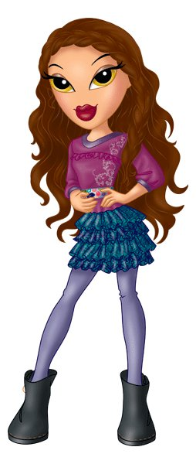МУЛДЬСЕРИАЛ «БРАТЦ» |  | "Братц" – сначала были куклы, но хитрые мультипликаторы быстро смекнули, что к чему, когда объемы продаж головастых девочек с тщедушными телами перевалили за два миллиона штук, и сняли мультфильм. В этом мультипликационном сериале главными героинями выступают несколько подружек, которые занимаются выпуском журнала и все время они ищут интересные сюжеты для публикации в этом издании.  Это скандалы со звездами, всевозможные места, которые они посещают, а также приключения, в которые попадают подружки в процессе поиска сенсации для журнала.
8 | 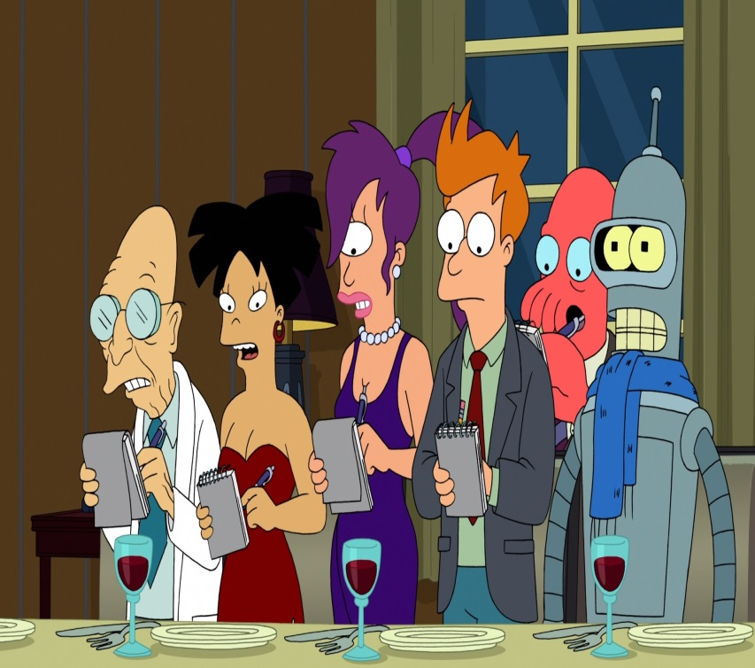  МУЛЬСЕРИАЛ «ФУТУРАМА» |  | Сюжет мультфильма построен на извращенных половых отношениях между роботами и людьми. Например, в 6-м сезоне есть серия о том, как общество протестовало против узаконивания браков между роботами и людьми, притом, что гомосексуализм в этом обществе уже давно узаконен. Наконец, браки узаконили и еще изъявили желание узаконить гомосексуальные браки между роботами. Во что превратятся наши дети, глядя на это?  «Футурама» переполнена ужасными ругательствами и матами. Главные герои общаются между собой грязным, гнилым, отравляющим языком.
9 |  | 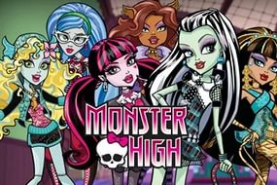  МУЛЬТСЕРИАЛ «МОНСТР ХАЙ» | Весь мультфильм – это плод воображения больной фантазии на тему некрофилии, так как здесь всё посвящено загробному миру: гробы, черепа, признаки разложившейся кожи у героинь, оторванные конечности, цвета, как у мертвецов. Учитывая, что дети всегда стараются подражать своим любимым героям, создание подобных мультфильмов имеет конкретные цели: деформировать сознание детей, стерев границы между уродливым и прекрасным, лишить детей умения отличать хорошее от плохого. Излишняя прикованность внимания к теме смерти, ее гламурная подача в подростковом возрасте может привести к попытке суицида.
10 |  | 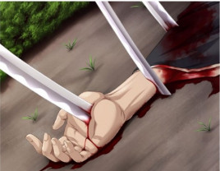  ЯПОНСКИЕ МУЛЬТФИЛЬМЫ «АНИМЕ» |  | Сколько крови в японских «Аниме»! В деталях показывают, как разрубают людей, как выпадают их внутренние органы и брызжет кровь. Речь идет о технологии притупления сознания, когда чужая боль становится безразлична, а сердце черствеет. Ледяное и холодное, оно уже ничего не ощущает. Был случай, когда под влиянием «Аниме» (мультфильмы «Наруто» и прочие) мальчик зарезал котенка. Думаете, это его взволновало?  Кроме того, можно заявить о чрезвычайно разрушающем действии мультфильмов «Аниме» на психику подростков, ведь они поощряют к смене пола и к другим отклонениям, а также полностью разрушают понятие добра и зла.

